ACADEMIA MILITAR DAS AGULHAS NEGRAS ACADEMIA REAL MILITAR (1811) CURSO DE CIÊNCIAS MILITARES
1

Lucas Carvalho de Oliveira Garcia

A INFLUÊNCIA DA PSICOLOGIA DAS MASSAS NA ALEMANHA NAZISTA DURANTE A 2° GUERRA MUNDIAL

Resende 2020

2

A INFLUÊNCIA DA PSICOLOGIA DAS MASSAS NA ALEMANHA NAZISTA DURANTE A 2° GUERRA MUNDIAL

Projeto de pesquisa apresentado ao Curso de Graduação em Ciências Militares, da Academia Militar das Agulhas Negras (AMAN, RJ), como requisito parcial para obtenção do título de Bacharel em Ciências Militares.

Orientador: Major Ricardo de Queiros Batista Ribeiro

Resende 2020

3

A INFLUÊNCIA DA PSICOLOGIA DAS MASSAS NA ALEMANHA NAZISTA DURANTE A 2° GUERRA MUNDIAL

Monografia apresentada ao Curso de Graduação em Ciências Militares, da Academia Militar das Agulhas Negras (AMAN, RJ), como requisito parcial para obtenção do título de Bacharel em Ciências Militares.

Aprovado em de de 2020:

Banca examinadora:

Ricardo de Queiroz Batista Ribeiro, Major

(Presidente/Orientador)

Túlio Alcântara Valente, Major

Rafael Viana Andrade, Capitão

Resende 2020

4

Ao Major INF Ricardo de Queiroz Batista Ribeiro pela disponibilidade durante o período das orientações e por ter apresentando diversos autores e obras que foram fundamentais para a realização do trabalho. À cadeira de psicologia da Academia Militar das Agulhas Negras e a seus integrantes por terem ministrado suas aulas de forma bastante didática e concisa, despertando em mim um maior interesse em conhecer mais sobre a área da psicologia.

5

O presente trabalho refere-se a identificação dos fenômenos psicológicos gerados pela ascensão do nazismo durante o período da segunda guerra mundial, analisando os artifícios usados pelo estado e as consequências ocasionadas pela disseminação dessa ideologia. Para tanto foram utilizadas obras que dentro da psicologia social abordam a temática das massas, assim analisando sua influência na sociedade e nos acontecimentos históricos. Com o conteúdo analisado, foi possível identificar os mecanismos de influência inerentes a psicologia das massas presentes no período da Alemanha nazista, utilizando a como base para uma contextualização dos fenômenos com o cenário atual enfrentado pelas forças armadas, tendo como base os conteúdos acadêmicos ministrados na AMAN. Além disso, foi feita uma relação do conteúdo pesquisado com os prováveis cenários sociais e políticos que encontrados pelo oficial do Exército Brasileiro em seu meio social, após a conclusão seu período de sua formação.

Palavras chave: Fenômenos psicológicos, Alemanha Nazista, Psicologia, Massas.

AUTOR: Lucas Carvalho de Oliveira Garcia

ORIENTADOR(A): Prof. Ricardo de Queirós Batista Ribeiro

6
The present work refers to the identification of the psychological phenomena generated for the rise of the nazism during the period of the second world war analyzing the artifices used by the state and the consequeces caused for the dissemination of these ideology. Therefore were utilized works that within the social psychology address the theme of the mass analyzing your influence in the society and historical facts.From the historical content analyzing was possible identify the mecanisms of influence inherents of the mass psychology presents in the period of the germany nazists, using them as base for a contextualization of the phenomena with the current scenario faced by the armed forces based on the academical contents taught in the AMAN. In addition was made a relating to the reserched content with the probable social and political scenarios what will found for the Brazilian Army officer in your social mean after to conclude your period of formation.

Keywords: Psychological phenomena, Germany nazists, Psychology,Mass.

AUTOR: Lucas Carvalho de Oliveira Garcia

ORIENTADOR(A): Prof. Ricardo de Queirós Batista Ribeiro

SUMÁRIO
7
LISTA DE ILUSTRAÇÕES 9
LISTA DE ABREVIATURAS E SIGLAS 10
- INTRODUÇÃO 11
  - OBJETIVOS 12
    - Objetivo Geral 12
    - Objetivos Específicos 12
- REFERENCIAL TEÓRICO 13
  - CONCEITOS E TEORIAS 13
    - O CONCEITOS DE MASSA 14
  - ABORDAGENS TEÓRICO-EMPIRICAS 14
    - LE BON 15
    - CARL JUNG 15
- REFERENCIAL METODOLÓGICO 17
  - TIPO DE PESQUISA 17
  - MÉTODOS 18
    - ANÁLISE DE OBRA POR MÉTODO HISTÓRICO E INDUTIVO 18
  - OBRAS 19
- HISTÓRICO DE CONFLITOS DA SOCIEDADE ALEMÃ 19
  - MUDANÇAS SOCIAS ORIGINADAS DOS CONFLITOS EXTERNOS 21
4.1.2 CONFLITOS INTERNOS E CRISES SOCIAIS 22
  - O SURGIMENTO DE UM LÍDER 23
    - ORIGENS DO LÍDER ALEMÃO 24
    - CARACTERISTICAS DO LIDER ALEMÃO 26
  - A NOITE DAS FACAS LONGAS 26
- A ALEMANHA E AS MASSAS 28
  - CARACTERISTICAS DAS MASSAS NA ALEMANHA 28

8
    - IMPULSIVIDADE 29
    - IRRITABILIDADE 29
    - SUGESTIONABILIDADE 30
  - CONDUTORES E MEIOS DE PERSUASÃO 30
  - A PROPAGANDA NAZISTA 31
    - O USO DA RÁDIO, JORNAIS E PANFLETOS 32
- CONCLUSÃO 34
REFERÊNCIAS 36

LISTA DE ILUSTRAÇÕES
9

Figura 1- A influência da expansão napolêonica no estado alemão 17

Figura 2- Perdas territoriais devido ao tradado de Versalhes 18

Figura 3- Mapa da Alemanha unificada 1871- 1918 19

Figura 4- Hitler em um dos comícios de Nuremberg 24

Figura 5- Multidão em um dos comícios do partido nazista 25

Figura 6- Lojas de Judeus atacadas 26

Figura 7- Panfleto de adoração a Hitler 28

Figura 8- Capa do jornal antissemita Der Sturmer 30

Figura 9- Panfleto contra judeus 31

LISTA DE ABREVIATURAS E SIGLAS
10

AMAN Academia Militar das Agulhas Negras Nazi Nazista
SA Sturmabteilung
SS Schutzstaffel
UFS Universidade Federal do Sergipe

INTRODUÇÃO

Após a fim da primeira guerra mundial, a Alemanha passou a sofrer severas imposições políticas e econômicas que ocasionaram a instauração de um sensível quadro de instabilidade governamental, que fora agravado pela já difícil situação econômica, social e psicológica que o estado alemão apresentava após os conflitos. Essas imposições afetavam principalmente as classes populares alemães, que sentiam diretamente as conseqüências das dívidas internacionais impostas ao estado, ocasionando uma grande pressão popular pela anulação dessas dívidas que acabou transformando se em uma revolta contra um suposto “sistema internacional’’que estaria agindo de forma revanchista contra a Alemanha por conta dos conflitos travados durante os tempos de guerra.
Esse cenário de crise, somado ao surgimento de lideranças radicais, acabaram ocasionando os conflitos da 2° Guerra Mundial, onde ocorreram diversos casos de desrespeito a dignidade humana e aos direitos humanos internacionais, causados principalmente por soldados alemães fanáticos que extasiados pela ideologia nazista agiam, muitas vezes, de forma irracional, demonstrando um caráter sádico-perverso que os levava a cometer assassinatos em massa e torturas que chegavam ao limite da desmoralização da natureza humana. Um exemplo é a criação de campos de concentração e extermínio, que apesar de toda comoção mundial, eram ignorados por grande parte da sociedade alemã, que demonstrava estar inserida em um cenário de inconsciência popular gerado pela disseminação da ideologia nazista.
A partir da análise desses fatos históricos e considerando a importância de compreender as mudanças de comportamento que ocorrem nos indivíduos quando inseridos em determinados meios sociais, chegou-se ao seguinte problema de pesquisa. Como a Psicologia das massas pode explicar os fenômenos ocorridos na sociedade alemã e os fatores psicológicos que podem ter influenciados indivíduos durantes as ações ocorridas nesse período?
Diante disso este trabalho justifica-se na compreensão dos cenários gerados por esses fenômenos de forma a relacioná-los com a atualidade, principalmente com o advento de novas tecnologias no campo da comunicação como a internet, que facilita a disseminação de ideias e ideologias muitas vezes danosas a sociedade. Sendo assim é notório que apesar das evoluções sociais e das mudanças nas interações entre os seres humanos, o fenômeno das massas, ainda hoje, pode representar uma ameaça ao equilíbrio das estruturas sociais, sendo de grande importância para a formação acadêmica do cadete da AMAN, que brevemente estará inserido em cenários de incerteza e volatilidade onde a disseminação de informações pode ser

determinante para mudanças comportamentais que podem influenciar diretamente as ações a serem tomadas durante situações de conflitos.

OBJETIVOS

Objetivo Geral
Partindo da análise da conjuntura histórica e social da época. Esse trabalho tem o objetivo compreender a influência da psicologia das massas na sociedade alemã, no período da segunda guerra mundial, e os fatores que propiciaram a disseminação de ideias radicais ocasionando conflitos armados e genocídios.

Objetivos Específicos

Apresentar os autores que abordam o tema e apresentar algumas de suas obras que contribuem para o estudo do fenômeno das massas.
Analisar o histórico da sociedade Alemã e a conjuntura da época, identificando as ações e acontecimentos que levaram o surgimento do fenômeno utilizado como objeto de estudo do trabalho.
Identificar os artifícios utilizados pelo estado para influenciar a sociedade ocasionando apoio a suas ações.
Identificar os fatos e acontecimentos que contribuíram para a disseminação de ideias radicais que levaram a ascensão do nazismo.
Analisar a reação da sociedade ao surgimento de lideranças radicais e como conduziram movimentos sociais que influenciaram a sociedade.

Como metodologia foram utilizados os métodos históricos e indutivos, partindo inicialmente de uma pesquisa bibliografia, com objetivo de identificar acontecimentos históricos e fenômenos ocorridos no período da 2° Guerra Mundial. Esses acontecimentos e fenômenos foram analisados de forma generalizada, conforme o método de pesquisa indutiva, identificando neles fatos particulares ao período pesquisado. A análise desses fatos particulares foi realizada com o intuito de relacioná-los aos fenômenos psicológicos identificados durante a revisão teórica realizada para a elaboração do trabalho.
Para isso, no capítulo 2 serão apresentados os autores e suas teorias que deram origem ao estudo da psicologia das massas, elencando algumas de suas principais obras que foram

utilizadas como base para a elaboração do referencial teórico do trabalho. Esse capítulo representa a base teórica do trabalho e busca dar sustentação aos argumentos levantados durante a pesquisa.
O capítulo 3 aborda o referencial metodológico utilizado para realização do trabalho. Nesse capítulo são elencados os mecanismos de pesquisa utilizados alem de relacioná-los com as obras selecionadas como referencial para a pesquisa.
No capítulo 4 será abordado o histórico social alemão, mostrando os diversos conflitos territoriais que deram origem a formação do estado e as características primitivas que propiciaram a ocorrência de mudanças sociais, ocasionando o surgimento de sentimentos reacionários que acarretaram na deflagração do conflito da 2° Guerra Mundial.
Será apresentado também um histórico social de Adolf Hitler, mostrando como ocorreu sua ascensão, abordando algumas de suas ideias e crenças como também sua relação de influência com a sociedade Alemã da época.
No capítulo 5 são apresentadas algumas características das massas que puderam ser observadas na sociedade Alemã da época. Nesse capitulo são analisados alguns acontecimentos e fenômenos que podem ser relacionados com a teoria das multidões desenvolvida por Le Bon no final do século XIX.
O capítulo 5 tem como objetivo identificar fatos e acontecimentos ocorridos na sociedade alemã após as mudanças de comportamento derivadas da ascensão do nazismo, realizando uma comparação com as características das massas desenvolvida por Gustave Le Bon em seu livro psicologia das multidões.
No capítulo 6 é feita a conclusão do trabalho, onde as ideias presentes na introdução e no desenvolvimento são compiladas de forma a apresentar a discussão final sobre o objetivo do trabalho. Neste capítulo é feito também uma abordagem sobre a situação do cenário atual, mostrando a importância do estudo da psicologia das massas como forma de identificar fenômenos que afetam diretamente as forças armadas brasileiras.

REFERENCIAL TEÓRICO

CONCEITOS E TEORIAS

Nesse capítulo serão abordadas algumas teorias voltadas a psicologia das massas e os autores que as desenvolveram, dando ênfase aos pontos escolhidos como os mais relevantes que abordam de forma direta o fenômeno das massas.

O CONCEITO DE MASSA

Para Le Bon (1895) a massa pode ser definida como um conjunto ou uma aglomeração de pessoas com objetivos e opiniões definidas estando essas alinhadas em um mesmo sentido, político ou ideológico. A formação da massa é um fenômeno que independe de posição social, desenvolvimento intelectual, cor ou sexo, causando o desaparecimento das características singulares de cada indivíduo fazendo com que estes desenvolvam comportamentos incompatíveis com seu modo natural de agir.
Le Bon (1895) em suas obras ao se referir às massas utiliza o termo multidão. Essas multidões quando formadas em situações conflito, como em manifestações urbanas e protestos, dão aos indivíduos nelas presentes uma sensação de anonimato e impunidade, na qual a identificação se torna muito difícil, as pessoas agem conforme seus instintos mais primitivos, abaixando consideravelmente seu intelecto e nivelando-se ao da aglomeração, ao contrário de como agiriam se estivessem sozinhas. Por mais que exista um intelecto superior em meio à multidão, um indivíduo que possua naturalmente mais cética que as demais, este indivíduo irá acreditar nos argumentos que levam às opiniões das massas, as quais, se contrariadas por uma minoria, esta será severamente reprimida com urros e gritos ou até mesmo com extrema violência em caso de ausência de autoridades policiais para manter a ordem e o controle da multidão.
No trecho abaixo Le Bon aborda a forma como os indivíduos podem mudar seu modo de agir e pensar quando inseridos em uma multidão.

Assim, pelo único fato de fazer parte de uma massa organizada, o ser humano desce vários degraus na escala de civilização. Isolado ele talvez fosse um indivíduo educado, na massa é um bárbaro, ou seja, um instintivo. Ele tem a espontaneidade, a violência, a ferocidade e também os entusiasmos e os heroísmos dos seres primitivos. Ele tende a se aproximar dos primitivos também pela facilidade com a qual ele se deixa impressionar por palavras e imagens _ que sobre cada um dos indivíduos isolados que compõem a massa seriam completamente sem ação _ e levado a atos contrários aos seus interesses mais evidentes e aos seus hábitos mais conhecidos. [...] (LE BON, Gustave, 2013, p. 15).

ABORDAGENS TEORICO-EMPIRICAS

    - LE BON

Nascido na França, no século XIX Gustave Le Bon passou a estudar psicologia e sociologia no final da década de 1890, testemunha ocular das revoltas em massa ocorridas durante a ascensão da Comuna de Paris, quando o partido operário Francês ascendeu ao poder, passou a viajar pela Europa, Ásia e África analisando os povos e as civilizações desses locais, como forma de desenvolver uma visão essencialista da Humanidade. Le Bon foi o responsável por teorizar o fenômeno das massas, dando origem ao que passou a ser conhecido como “Multidão psicológica”, abordado em seu livro Psicologia das Multidões que foi utilizado como um dos referencias teóricos para a realização do trabalho.
Conforme afirma Le Bon (1895), os fenômenos de massa constituíam um ponto decisivo para toda interpretação do mundo moderno. Ele considerava que as multidões representavam a explosão de um lado irracional que conduziria necessariamente a uma crise generalizada na sociedade. Por essa razão, a Psicologia das multidões deveria se constituir como a ciência de uma nova política, que passaria a estudar daí por diante os efeitos desse fenômeno como um elemento central do debate político.

Uma massa é como um selvagem; não está preparada para admitir que algo possa ficar entre seu desejo e a realização deste desejo. O sentimento de responsabilidade que sempre controla os indivíduos desaparece completamente. Todo sentimento e ato são contagiosos. O homem desce diversos degraus na escada da civilização. Isoladamente, ele pode ser um indivíduo; na massa, ele é um bárbaro, isto é, uma criatura agindo por instinto. (Le Bon, 1895).

A principal contribuição da obra de Le Bon (1963) foi ter mostrado que as massas são, antes de tudo, um fenômeno social, e que, para compreender a amplitude de tal fenômeno em nossa sociedade, era preciso situá-lo em uma nova perspectiva: não mais a do direito ou da economia política, mas sim a da psicologia.

CARL JUNG

Nascido em 1875 na Suíça, Carl Jung é um dos grandes expoentes da psicologia analítica moderna, tendo suas obras voltadas para o estudo do inconsciente e do consciente, foi responsável por realizar estudos sobra a relevância dos traumas do passado nas mudanças de comportamento ocorridos nos indivíduos, a existência dos complexos gerados por emoções inconscientes e a influencia das opiniões e crenças nos perfis psicológico dos povos .Uma de suas obras, chamada Presente e Futuro, aborda como o fenômeno do inconsciente coletivo pode

atingir a sociedade, fazendo criticas a massificação do indivíduo que ocorre na sociedade moderna.( JUNG, 1985)
Para Jung (1958) o desenvolvimento das crenças e a religião são fatores importantes no processo de formação das massas, pois elas oferecem uma espécie de base alheia as condições externas e opiniões que propiciam o individuo a possibilidade de fazer julgamentos e tomar suas decisões com liberdade.Isso reserva o indivíduo diante da inevitável pressão social externa, dando a ele um ponto de apoio interior que o torna mais resistente a ser influenciado por ideias de terceiros.
Para Jung a falta ou o excesso de crenças leva o indivíduo a viver uma espécie de realidade estatística. Essa realidade que acaba o tornando uma função do estado o levando a ser facilmente manipulado, como é possível observar no texto abaixo, onde o autor apresenta algumas concepções sobre as crenças:

Elas significam uma reserva diante da pressão inevitável e patente das condições externas, as quais se entrega todo aquele que vive apenas para o mundo exterior e não possui, dentro de si, qualquer ponto de apoio. Para ele, a realidade estatística, quando existe, é a única autoridade. Na existência de apenas uma condição, e nenhuma outra, a liberdade de julgamento e decisão revela-se supérflua e mesmo impossível. O indivíduo fatalmente passa a constituir uma função estatística e, em conseqüência, uma função do Estado, ou qualquer outro nome que se use para exprimir o princípio abstrato de ordenamento. .(Jung , 1958 , p. 15)

Para Jung, em uma sociedade politizada, se o Estado de direito sucumbisse, por exemplo, ou demonstrasse indícios de fraqueza a massa poderia esmagar a compreensão e a reflexão ainda presentes em indivíduos isolados, levando fatalmente a uma tirania autoritária e doutrinária que afetaria de forma ampla a sociedade afetada pelo fenômeno, fazendo com que muitos indivíduos fossem privados de sua liberdade espiritual e moral, desvalorizando a individualidade, de forma a extinguir a personalidade singular das pessoas que fossem afetados pela massa. (Jung 1958)

Além disso, de forma a compensar a caótica falta de identidade singular presente na sociedade esta ficaria propicia ao surgimento de um líder. Este líder, por estar em uma posição de destaque no meio que está inserido acaba, muitas vezes, tornando-se vítima de seu próprio ego, que inflado pela apelação popular o leva agir de forma tirânica. Isso em determinadas ocasiões, acaba fazendo com que a razão do estado seja exaltada como uma espécie de credo. (Jung 1958)

Ainda de acordo com esse autor, a presença de minorias que passem a possuir poder dentro de uma sociedade pouco organizada e carente de valores morais individuais, pode ocasionar a submissão involuntária dessa maioria aos indivíduos que compõem determinados grupos menores de grande influência social. Esse estado de submissão acaba por fazer com que as ideias e valores defendidos por esses grupos influentes sejam disseminados de forma incontestável nos meios socais em que eles estão envolvidos.

Por toda parte do mundo ocidental, já existem minorias subversivas e incendiárias prontas para entrar em ação, que gozam da proteção de nossa humanidade e de nossa consciência jurídica. Face à disseminação de suas idéias, nada podemos contrapor a não ser a razão crítica de uma certa camada da população, espiritualmente estável e consciente.( Jung , 1958 , p. 10)

Essas minorias influentes, que no contexto vivido pela Alemanha na época podem ser comparadas aos integrantes do alto escalão do partido nacional socialista, por experiência própria, conheciam a linguagem desses estados e sabiam lidar com eles. Seus objetivos, que muitas vezes eram baseados em ressentimentos fanáticos, faziam apelo para a irracionalidade coletiva, encontrando aí um solo frutífero para disseminação de ideias. Esses grupos na medida em que compartilham certas motivações e ressentimentos, que também estavam presentes no inconsciente da maioria das pessoas comuns embora adormecidos sob o manto da razão e da compreensão, faziam com que a responsabilidade moral do indivíduo fosse substituída pela razão defendida pelo estado. (JUNG, 1958)

REFERENCIAL METODOLÓGICO

TIPO DE PESQUISA

Para alcançar os objetivos propostos pelo trabalho, inicialmente foi realizada um pesquisa bibliográfica e documental utilizando livros e artigos publicados que fazem referencia ao fenômeno psicológico abordado no trabalho e a conjuntura política e social que apresentada durante a segunda guerra mundial, tendo como foco os acontecimentos ocorridos na Alemanha Nazista. Nessa revisão literária foram destacados autores como Carl Jung (1958), Gustave Le Bon (1895), Norbert Elias (1989).

Os autores escolhidos para a realização dos trabalhos abordam o assunto de forma objetiva, não apresentando fortes influências de ideologias, de forma a ser condizentes com os

conteúdos ministrados pela cadeira de psicologia da AMAN que serviram como base para a realização do trabalho.

MÉTODOS

    - ANÁLISE DE OBRA POR MÉTODO HISTÓRICO E INDUTIVO

O método Indutivo é um método responsável pela generalização, isto é, partimos de algo particular para uma questão mais ampla, mais geral. O trecho abaixo, de Lakatos e Marconi (2007, p.86) mostra como esses autores a descrevem o método utilizado.

Indução é um processo mental por intermédio do qual, partindo de dados particulares, suficientemente constatados, infere-se uma verdade geral ou universal, não contida nas partes examinadas. Portanto, o objetivo dos argumentos indutivos é levar a conclusões cujo conteúdo é muito mais amplo do que o das premissas nas quais se basearam.

Para Gil (2008) Essa generalização não ocorre a partir de escolhas para a elaboração de respostas, visto que essas devem ser repetidas, geralmente com base na experimentação. Isso significa que a indução parte de um fenômeno para chegar a uma lei geral por meio da observação e da experimentação, visando investigar a relação existente entre dois fenômenos para se generalizar. Temos, então, que “o método indutivo procede inversamente ao dedutivo: parte do particular e coloca a generalização como um produto posterior do trabalho de coleta de dados particulares.” (GIL, 2008).

Para realização foi necessário identificar e contextualizar as teorias e acontecimentos presentes nas obras históricas que abordam o assunto da psicologia das massas de forma a analisar os acontecimentos históricos ocorridos e as ações dos indivíduos durante a 2° Guerra Mundial, levando em conta que estavam inseridos no contexto das massas.

Para a contextualização das teorias pesquisadas com os fatos ocorridos durante o período, foram realizados levantamentos bibliográficos como forma de observar possíveis incoerências e contradições, utilizando autores que dentro da ótica do ensino militar fossem condizentes com o conteúdo ministrado pela divisão de ensino da Academia Militar das Agulhas Negras.

OBRAS

Para o embasamento teórico do trabalho foram utilizadas obras que dentro da psicologia social são referencia para o desenvolvimento de novas metodologias, como a obra Presente e Futuro de Carl Jung, criador da vertente psicologia conhecida como “Psicologia Junguiana”. Essa obra foi desenvolvida a partir de analises detalhadas de sociedades rudimentares, sendo o autor capaz de observar a ocorrência de fenômenos psicológicos e culturais que mais tarde passariam a compor parte fundamental da psicologia social.

HISTÓRICO DE CONFLITOS DA SOCIEDADE ALEMÃ

Durante o século XVI, a Alemanha tornou-se palco de uma série de conflitos onde os líderes e os exércitos de outros países católicos e protestantes travavam diversas batalhas pela supremacia na região. Além disso, no século XIX os exércitos revolucionários de Napoleão invadiram a Alemanha em uma tentativa de reunificar a Europa pela ótica de soberania Francesa. Para Elias (1989) “Uma vez mais, era demonstrada a fraqueza do estado Alemão, que demonstrava estar menos centralizado e organizado em relação aos estados nacionais vizinhos”. Isso mostra que ao longo do tempo, os alemães foram sendo traumatizados pelos conflitos armados ocorridos por disputas territoriais. Essas disputas por estarem ocorrendo dentro do território do estado nacional alemão afetavam diretamente os sentimentos nacionalistas dos indivíduos que a ele pertenciam.

Figura 1- A influência da expansão napoleônica no estado alemão.
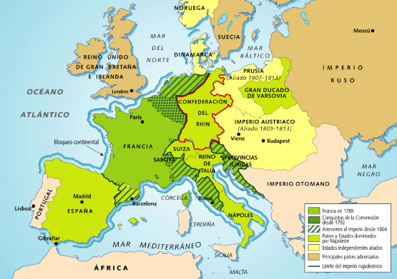
Fonte: Wikipedia Commons

De acordo com Elias (1989) Esse histórico tornou a derrota ocorrida na 1° Guerra Mundial em 1918, uma experiência inesperada e altamente traumática para a população, que acabou desenvolvendo um sentimento de regresso ao “tempo de fraqueza alemã”. (ELIAS, 1989, p. 20) devido à presença de exércitos estrangeiros no país. Além disso a perda de parte do território nacional, devido às consequências do tratado de Versalhes assinado em 1919, colocava em risco todo o processo de recuperação da Alemanha.
Figura 2- Perdas territoriais devido ao tratado de Versalhes
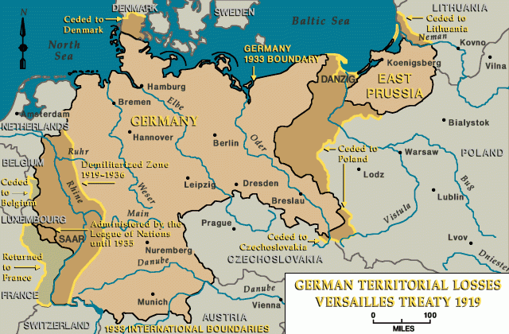
Fonte: United States Holocaust Memorial Museum Web.

Os eventos de 1918 ocasionaram grande instabilidade nas classes sociais alemães que passaram a se tornar cada vez mais combativas, como podemos ver em Elias ( 1989, p. 20):

Muitos membros das classes média e superior alemães, talvez a grande maioria sentiram que não poderiam viver com tamanha humilhação.Concluíram que deviam preparar-se para a guerra seguinte com melhores chances de uma vitória alemã, mesmo que ,no começo, não estivesse claro como isso poderia ser feito.

MUDANÇAS SOCIAS ORIGINADAS DOS CONFLITOS EXTERNOS.

Elias (1989) expõe que com o passar do tempo, a fragilidade estrutural do Estado alemão passou a dar lugar a um país que tinha o nacionalismo como própria auto-imagem. Isso ocorreu devido ao surgimento de crenças sociais e mudanças de atitudes que acarretaram em uma espécie de transferência da ênfase emocional política da população, passando a dar valor imutável as características e tradições nacionalistas, deixando em segundo plano as concepções humanistas.

Para Elias (1989) seria imprescindível descrever a forma repentina como os sentimentos de fragilidade estrutural e de inferioridade de poder se converteram em sentimentos diretamente opostos, passando a afetar até mesmo o amor-próprio das pessoas envolvidas no processo de transformação. Esses indivíduos passaram de um estado de humilhação para um estado de êxtase, onde seus sentimentos eram fortemente enfatizados de grandeza e poderio nacional, tornando possível alcançar o status de grande potência que levou a unificação da Alemanha. Esse período marca a ocorrência de uma espécie de mutação do estado alemão que passou do extremo da humilhação para o extremo da exaltação nacional.

Figura 3- Mapa da Alemanha unificada 1871-1918
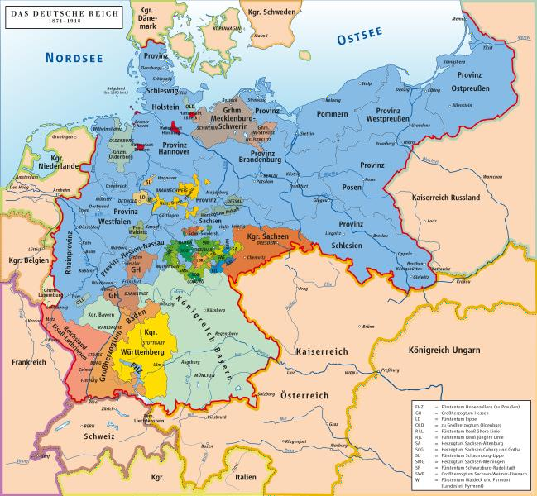
Fonte: Wikipedia Commons

Essas mudanças, se analisadas também como uma mudança de estado mental, abordada por Jung (1958), que acreditava que o estado mental de um indivíduo quando inserido em um cenário dessa espécie, passaria a corresponder ao estado mental de um grupo da população. Na Alemanha, durante esse período, grupos que formavam a alta cultura da classe média, passaram a ganhar grande notoriedade entre a população comum do país, exaltando coletivamente seus preconceitos afetivos e desejos nacionalistas impulsivos. Nessa espécie de ambiente, a massa da população se sente totalmente ajustada e familiarizada, pois seus indivíduos conhecem por experiência própria a linguagem dos meios onde estão inseridos.

Para Jung (1958), esses grupos quando baseados em ressentimentos fanáticos como: a necessidade de rompimento com a fragilidade do estado alemão do passado, ficam propícios a serem afetados por uma irracionalidade coletiva. Essa irracionalidade acaba formando um cenário frutífero em que podem explanar suas motivações e ressentimentos radicais. Essas ações acabam influenciando as pessoas comuns que também possuem esses tipos de sentimentos, embora estejam adormecidos sob o manto da razão e da compreensão.

4.1.2 CONFLITOS INTERNOS E CRISES SOCIAIS

Esse período, segundo Elias (1989) ficou notabilizado por uma constante disputa turbulenta entre os inúmeros grupos partidários que vieram a se formar após 1° Guerra, como o partido socialista independente, que com seu braço armado chamado liga Spartakista fazia frente ao corpo voluntário da freikorps. Para Elias (1989) a presença desses grupos ocasionou uma disputa turbulenta pelo controle do cenário político da Alemanha. Essas disputas geraram uma imensa busca pelo controle político do cenário da época, ocasionou conflitos armados que formaram um clima de grande instabilidade que propiciava o surgimento de indivíduos com ideias radicais.

Além disso, para Elias (1989) as grandes dificuldades econômicas geradas pelo aumento da inflação e desemprego na Alemanha, fizeram com que as classes menos privilegiadas realizassem de formas continua inúmeras greves e motins que passaram a ser influenciadas por diversos partidos, como o partido nacional socialista. Possuidor de ideias de fortalecimento nacional acompanhadas de um extremo populismo, o partido nazista, liderado por Hitler, passou a utilizar táticas violentas contra seus opositores partidários por meio de suas tropas paramilitares, ocasionando conflitos que tornaram esse partido um dos mais influentes da Alemanha da época.

O SURGIMENTO DE UM LÍDER

As grandes fragilidades estruturais do estado alemãs somada a uma caótica busca por identidade nacional levaram algumas camadas sociais alemães a se mobilizar em busca de maior representatividade no cenário político pós-guerra. Esse cenário era composto por diversos grupos divergentes que por meio de organizações paramilitares armadas, como a freikorps formada por antigos integrantes do extinto exército Alemão, passaram a se enfrentar constantemente em busca do controle político da Alemanha. Esses conflitos, segundo Maracin (2013), geraram uma enorme agitação tanto no cenário político como no cenário social alemão formando o clima extremamente volátil que propiciou o surgimento de Hitler como uma das lideranças partidárias do período. (Maracin, 2013)

Esses acontecimentos, para Elias (1989), são fundamentais para entender a ascensão de Hitler ao poder, já que essas camadas de grupos políticos então formadas, agindo de forma descentralizada e por conta própria, não tinham a menor condição de iniciar um grande movimento em favor da rescisão do tratado de Versalhes. Esses grupos a fim de mobilizar mais setores das massas, precisavam de um homem cujas características bélicas e retórica estivesse

mais de acordo com as necessidades das massas, transformando Hitler na esperança alemã de realcançar seu passado grandioso resgatando assim seu orgulho nacional.
Sendo assim segundo Barbosa (2017) após a derrubada do regime democrático da República de Weimar (1919-1933), Hitler passou a projetar sua estrutura ideal de sociedade, baseada na raça pura ariana, na perseguição às minorias e na utilização de um amplo arsenal de propaganda como instrumento de persuasão das massas para a aceitação dos postulados impostos pelo partido, culminando na instauração do regime autoritário conhecido como Terceiro Reich em 1933.

Para Jung esse tipo de agitação das camadas sociais acaba gerando ações inconscientes. Em sua teoria ele ressalta que:

Essa espécie de uni dimensionalidade é sempre compensada por tendências inconscientes subversivas. Escravidão e rebelião são duas faces inseparáveis da mesma moeda. Todo organismo é perpassado, de ponta a ponta, pela inveja do poder e pela desconfiança. Além disso, para compensar a sua caótica falta de identidade, uma massa pode gerar um "líder" que infalivelmente se torna vítima de sua consciência do eu inflada, e do qual a história nos oferece inúmeros exemplos. (Jung, 1958, p. 21)

ORIGENS DO LÍDER ALEMÃO

Nascido em 1889 no Império Austro Húngaro, Adolf Hitler passou grande parte de sua infância em Viena e no sul da Alemanha na cidade de Monique. Desde sua infância Hitler presencia a fragilidade do estado nacional alemão proveniente do histórico de invasões estrangeiras e perdas territoriais, que ocorriam desde o século XIX. Esses eventos contribuíam para uma falta de identidade nacional que afetava diretamente a moral do povo alemão. Além disso, após o final da primeira guerra mundial, período em que Hitler combateu como voluntário, a Alemanha passou por uma sensível fase de degradação econômica sofrendo também mais um grande desmembramento territorial que levou os alemães a desacreditarem de suas autoridades e representantes políticos.

Após tentativas frustradas de ingressar na academia de Belas-Artes da Schillerplatz em Viena, cidade onde passou sua juventude, Hitler passa a provar de um momento de grande desilusão eu sua vida que ele mesmo descreve como “o período mais triste de sua vida” onde pode presenciar a angustia e a dura realidade passando por 5 anos de misérias e infortúnios tendo que trabalhar como operário assalariado fazendo pequenos serviços de pintura.Esse período, apesar das adversidades, foi também sobre outros aspectos uns dos mais importantes,

pois segundo (Fest,1973) A crise sofrida por Hitler durante esse período marcou seu caráter de maneira indelével e lhe permitiu a elaboração em definitivo das variadas formas de subjugar indivíduos que eram considerados seus adversários.

Segundo Fest (1973) Hitler passa a desenvolver seu sentimento anti-semita após ter contato com uma revista alemã nacionalista intitulada de “Ostara”, nome da deusa germânica da primavera, que abordava problemas raciais de época. Essas revistas, escritas por Jorg Lanz Von Liebenfels, disseminavam a idéia de criar uma espécie masculina de heróis destinados a formar uma vanguarda da raça ariana na luta contra as raças consideradas mestiças e inferiores. Lanz preconizava uma espécie de higienização racial e eugenia, que mais tarde seria usada com inspiração por Hitler em suas ações anti-semitas durante a 2°Guerra mundial.

Hitler assumiu de maneira crescente os preconceitos, os lemas, as angústias e as reivindicações da boa sociedade vienense. Nesse contexto figuravam tanto o anti- semitismo como as teorias relativas à raça pura, nas quais refletiam a preocupação do germanismo ameaçado e o ódio aos socialistas. Essas doutrinas racistas se baseavam num nacionalismo exacerbado e a ele se referiam. Tais eram as idéias dominantes pelas quais ele tentava se acercar dos homens que detinham o poder. ( Fest, 1973,p.36)

Para Fest (1973) Hitler sempre procurou apresentar sua filosofia de ação como resultante de suas próprias reflexões pessoais. Suas conclusões, a crer ele, eram fruto de seus dotes de observação e ao seu trabalho pessoal, fazendo com que fossem deixadas de lado opiniões e teorias de outros indivíduos que não fizessem parte da alta cúpula nazista, mesmo que essas fossem de encontro às crenças e ideias defendidas pelo regime.

Na 1° Guerra mundial Hitler apresentou-se como voluntário ao exército alemão, sendo designado a um regimento da Bavária. Com apenas três meses de treinamento, ele foi enviado à Frente Ocidental. Serviu na França e na Bélgica como mensageiro da Primeira Companhia do 16º Regimento de Infantaria de Reserva Bávaro. Em outubro de 1916, no norte da França, Hitler foi ferido, retornando à Frente em março de 1917, quando foi promovido à patente de cabo. Ele só não recebeu uma promoção maior porque seus superiores observavam nele certa falta de liderança. (FEST, 1973)

Segundo Fest (1973) Hitler era considerado um bom soldado, embora não fosse querido entre seus companheiros, devido a suas atitudes de extrema submissão em relação aos seus superiores hierárquicos. “Respeitar o superior, não contradizê-lo e obedecer às cegas”, ele disse em seu julgamento em 1923. Segundo Hitler, em fest (1973), a Alemanha teria perdido a

guerra por causa dos judeus e marxistas, a quem ele acusou de sabotar a nação e não prestar serviço militar.

Após o fim da guerra devido ao colapso das forças militares alemãs Hitler passa a dedicar sua vida à política ingressando no então partido dos trabalhadores alemães, que mais tarde receberia o nome de partido nazista, onde passou a participar de inúmeros comícios que tinham o objetivo de discutir e criticar o estado de degradação que vivia a Alemanha no período. Nessas reuniões Hitler passou a aperfeiçoar seu dom para oratória expondo de forma implacável seu ponto de vista, além de seus preconceitos de valor, fazendo inúmeras denuncias ao tratado de Versalhes e atacando amargamente os judeus. (Maracin, 2013)

Hitler passou a se consolidar dentro dos quadros do partido, começando a atuar nas atividades de propaganda do partido iniciando um método operacional que se mostraria bastante eficaz na época. A técnica consistia em usurpar a autoridade para atingir determinado objetivo e depois disso impedir que os outros fizessem o mesmo. Esse modo de agir acabou levando Hitler à presidência do partido, que em 1920 passou a se chamar Partido Nacional Socialista Alemão, precursor do partido nazista. (Maracin, 2013)

Com Hitler como presidente o partido passou a ser mais notável, fazendo com que houvesse uma grande adesão por parte dos alemães, dando origem ao grupo paramilitar chamado SA. Esse grupo devido às dissidências partidárias acabou dando origem a SS- Schutzstaffel, uma espécie de força paramilitar que passou a ser considerado o braço armado de Hitler no partido.

Trabalhando com afinco e não tolerando visões contrárias no seio do partido, Hitler contava com 55.000 adeptos no outono de 1932. Decidira agora dar um passo audacioso. Tomaria o controle do governo bávaro pela força.Graças aos esforços de Rohm, as SA contavam agora com 15.000 homens bem treinados. ( Maracin, 2013 p. 26)

No dia 9 de novembro de 1923 esse grupo protagonizou uma grotesca tentativa de golpe de estado em Munique que ficou conhecida como putsch da cervejaria. Esse evento, apesar de ter sido violentamente reprimido pela policia e ter ocasionado a prisão de Hitler, tornou-se um marco para as seguintes tentativas do partido em assumir o poder político da Alemanha.

CARACTERISTICAS DO LIDER ALEMÃO

Hitler era simpatizante da social democracia, tendo como inspiração a unificação da Alemanha realizada por Bismarck no inicio do século XIX. Possuidor, segundo Fest (1973), de uma personalidade revolucionária e uma oratória marcante passou a ser reconhecido como um líder por conta de seus notáveis discursos nos mais variados comícios que ocorriam na Alemanha, conhecidos como reuniões de Nuremberg. Essas reuniões com o tempo passaram a agitar uma imensa massa de indivíduos que compartilhavam dos mesmos ideais revolucionários de seu líder, Adolf Hitler.
Figura 4- Hitler em um dos comícios de Nuremberg
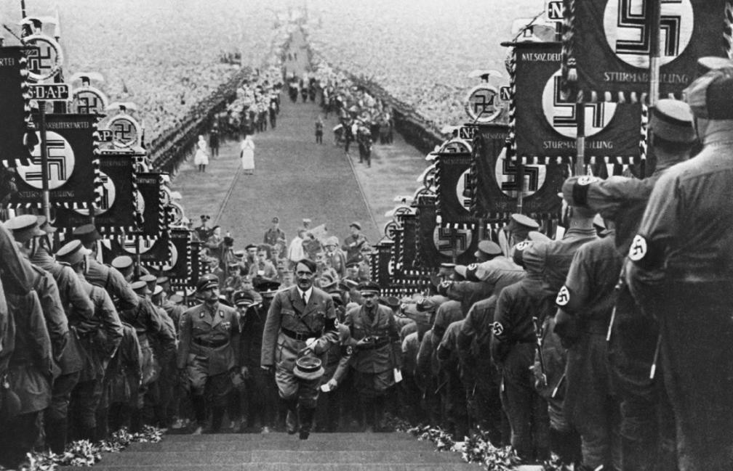
Fonte: Jornal GGN

A imagem acima, onde milhares de pessoas participam de um dos comícios organizados pelo partido nazista, demonstra a grande popularidade que Hitler atingiu diante da população alemã, passando a arrastar multidões durante seus discursos fanáticos.

A NOITE DAS FACAS LONGAS

Em 1934 Hitler e seus apoiadores realizaram um grande expurgo dentro das tropas paramilitares do partido nazista, assassinando membros do próprio partido que não estavam totalmente alinhados com as causas defendidas e possivelmente poderiam tornar se adversários em uma possível disputa interna dentro do partido.

Nesse período, segundo Maracin (2013), tropas paramilitares conhecidas como Sturmabteilung ou SA pertencentes ao partido e lideradas por Ernst Hohm buscavam uma maior autonomia dentro partido além de aumentar sua influência no exército alemão. Essa busca por

poder ocasionou uma grande oposição entre as tropas lideradas por Hohm e as tropas paramilitares lideradas por Hitler, conhecidas como SS-Schutzstaffel, que também tinham interesse em obter uma maior influência nos remanescentes do exército alemão, que seguiam as diretrizes do tratado de Versalhes.

Em 30 de junho de 1934 a mando de Hitler, foi colocada em ação uma operação que ficou conhecida como “operação Kolibri” resultando na morte de 85 opositores integrantes do alto escalão das tropas e oposição, alem da prisão de seu líder Ernst Hohm sendo sentenciada a pena de morte por se opor a Hitler, então chanceler alemão. Esse fato, segundo Maracin (2013) tornou a SS, liderada por Hitler, a principal força paramilitar presente na Alemanha abrindo passagem para o controle total do cenário político Alemã.

A ALEMANHA E AS MASSAS

CARACTERISTICAS DAS MASSAS NA ALEMANHA

Para Le Bon (1895) as multidões possuíam características primitivas que estariam presentes no interior dos mais diversos tipos de sociedades, sejam elas estruturadas ou não, que afetariam diretamente seus sentimentos de moralidade. Algumas das características são: impulsividade, irritabilidade, sugestionabilidade e a ausência de espírito crítico.
Figura 5- Multidão em um dos comícios de Nuremberg
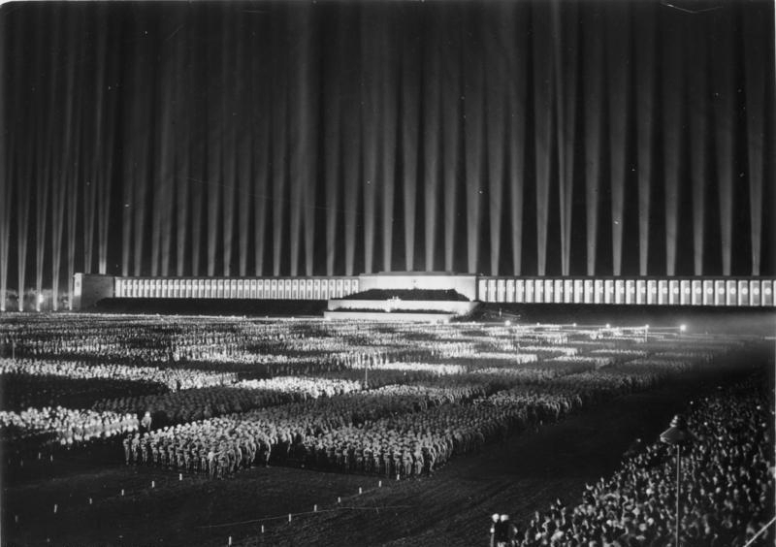
Fonte: Wikipedia Commons

IMPULSIVIDADE

Durante a segunda guerra ocorreram alguns fatos que demonstram a impulsividade das massas que se criaram na Alemanha nazista um deles foi o que ficou conhecido como noite dos Cristais (Kristallnacht). No dia 10 de novembro de 1938 houve um ataque de violento, organizado em alta escala, onde simpatizantes nazistas atacaram sinagogas, lojas e residências judias roubando e agredindo os indivíduos presentes nessas localidades ocasionando a destruição de grande parte dos patrimônios judaicos.
Figura 6- Lojas de Judeus atacadas
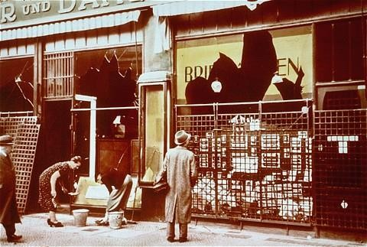
Fonte: The Algemenier

O homem isolado não reconhece que sozinho não pode incendiar um palácio, pilhar uma loja; portanto essa tentação não lha apresenta ao espírito. Ao fazer parte de uma multidão, toma consciência do poder que o numero lhe confere e, diante da primeira sugestão de assassinato e pilhagem, cederá imediatamente (Le Bon,1895, p. 41)

Esses fatos, quando relacionados com a teoria criada por Le Bon no século 19, mostram como a sociedade alemã de época estava sob a influência do contagio das massas, o que ocasionou uma escalada na perseguição aos judeus originando a teoria da solução final e a criação do holocausto, fatos que geraram a deflagração da 2ª guerra mundial.

IRRITABILIDADE

Segundo a teoria de Le Bon (1895) as massas só conhecem os sentimentos simples ou extremos, que transitam facilmente nos limites da inconsciência do indivíduo os fazendo

absorver toda a violência dos sentimentos disseminados pelos condutores das massas. Esse fenômeno faz com que o autoritarismo e a intolerância se tornem sentimentos muito claros para, compreendendo tanto o que elas aceitam que certo e errado quanto o que elas praticam.

SUGESTIONABILIDADE

A sugestionabilidade excessiva de uma massa se explica pela rápida orientação dos sentimentos num determinado sentido. Segundo Le Bon (1895), Por mais neutra que a suponhamos, a multidão encontra-se geralmente em um estado de atenção expectante favorável a sugestão. Isso acaba fazendo com que os indivíduos pertencentes ao meio onde certas ideias estão sendo disseminadas, sejam facilmente contagiados por emoções e impulsos que os fazendo atingir até mesmo os limites da inconsciência.
Em Setembro de 1939 durante um discurso assistido por milhares de simpatizantes do nacional socialismo, Hitler acusou a Polônia de não contribuir para uma resolução pacifica da crise vivida pelos alemães. Esse discurso, aclamado pela multidão que o acompanhava, mobilizou uma grande ofensiva contra os poloneses, dando origem a primeira ação militar da 2° Guerra Mundial, com declaração de guerra a Polônia.

CONDUTORES E MEIOS DE PERSUASÃO

Segundo Le Bon (1895), os grupos humanos instintivamente se colocam sob a autoridade de um chefe, que inicialmente recebe o nome de condutor, podendo mais tarde alcançar um status de líder. Esse líder e possui passa a possuir um papel considerável no seu meio social, onde sua vontade se torna o núcleo em torno do qual se firmam e se identificam opiniões e ideias.
Durante o período da 2° Guerra Mundial a propaganda foi um importante artifício para a disseminação de ideias, Hitler Acreditava que o controle da opinião pública era de extrema importância para a condução de sociedade e para a implantação de seus objetivos reacionários, como mostra uma passagem de seu livro Mein Kampf “... o estado de espírito do povo sempre foi uma simples descarga daquilo que se foi incutindo na opinião pública a partir de cima” (Mein Kampf, 1925 p. 128).

Figura 7- Panfleto de adoração a Hitler
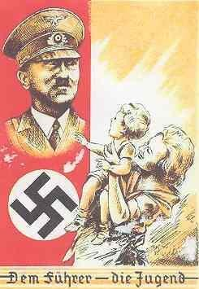
Fonte: Francisco Miranda

O Panfleto acima mostra a forma como a população passou a adorar a figura de Hitler como um líder. Sendo Influenciadas diretamente pela propaganda que atingia principalmente as famílias tradicionais alemãs.

A PROPAGANDA NAZISTA

Durante a 2° Guerra mundial a propaganda foi uma dos meios de disseminação e ideais mais utilizados pelos alemães, tanto para a disseminação do nazismo como também no o processo de culpabilização do povo judeu, que foram considerados culpados pelo estado de degradação vivido pela Alemanha após a 1° Guerra Mundial. Segundo o Manual de Campanha C 45-4 Operações Psicológicas (1999, p. 2-1), a propaganda constitui o instrumento mais poderoso para influenciar a opinião pública, utilizando a combinação de múltiplas técnicas de dissuasão em uma mesma peça de campanha.

O Coronel Fabio Ivar Cavalcante de Albuquerque, em seu artigo sobre operações psicológicas, escrito para a revista doutrina militar terrestre do Exercito Brasileiro, aborda o emprego da propaganda como sendo fundamental no apoio das operações durante a 2° Guerra Mundial, como pode ser visualizado no fragmento a seguir.

Durante a 1ª Guerra Mundial, as operações psicológicas transformaram-se de simples instrumento eventual em um dos principais instrumentos militares. Já a 2° Guerra Mundial foi fundamental para o desenvolvimento das Op Psc, pois proporcionou

ensinamentos como o entendimento de que são uma função de comando, não podendo atuar de independente.O III Reich utilizou se da propaganda, desta vez de forma mais sistematizada, como sustentáculo para suas conquistas. A propaganda nazista serviu então como modelo para o que, no futuro, viria a ser conhecido como Operações psicológicas. (IVAR, 2017, p. 64)

Dessa forma o Manual de Campanha C 45-4 Operações Psicológicas (1999, p. 2-11) elenca e descreve algumas técnicas utilizadas no processo da propaganda, duas delas são:

- Generalizações brilhantes: Técnica que consiste na utilização de exageros e palavras com alta conotação emotiva, como paz, honra e liberdade, estando intimamente associadas com ideias de uso comum, sem que haja necessidade de clara definição desses conceitos na mente do público. Essa técnica explora emoções como o amor ao lar, o sentido de honra, a generosidade, o desejo de liberdade e a ânsia de felicidade, ou imagens culturais e históricas que despertem generalizadas afeições populares.
- Adesão à maioria: O desejo de se sentir como parte do grupo deriva do instinto associativo da natureza humana, que impele o indivíduo a alienar-se, adotando pontos de vista e atitudes da maioria. Portanto, uma linha de ação ou uma opinião, que são compartilhadas por uma maioria esmagadora, obtém mais facilmente o consenso do grupo. É geralmente usado para convencer o público-alvo de que a campanha é a expressão do ímpeto irresistível da massa ou do processo histórico.

O USO DA RÁDIO, JORNAIS E PANFLETOS

Na Alemanha, durante o conflito da 2° guerra mundial, ocorreu uma ampla utilização de transmissões radiofônicas que tinham a finalidade de atingir públicos-alvos simultâneos. Coordenada por Joseh Goebbels, que seria o responsável pela criação do ministério da propaganda, passando a administrar os meios de comunicações presentes na Alemanha naquele período, culminando na criação de um sistema de disseminação de informações próprio, que ficaria conhecido como propaganda Nazi.
Segundo Barbosa (2017), a propaganda era disseminada de todas as formas possíveis e estava presente em todos os lugares. Essa era uma forma de legitimar determinadas ações através da repetição de temas cíclicos, que eram propagados em diversos meio de informação que tinham o objetivo de atingir toda a sociedade alemã.

Um exemplo da propaganda nazista, segundo Barbosa (2017), foi o periódico Der Sturmer que ficou em circulação de 1923 a 1945 sendo caracterizado como o principal jornal de disseminação do ódio racial contra os judeus.
Coordenado por Julius Streicher esse jornal era um veículo de formação voltado para as massas. De fácil acesso e linguagem simples passou a ser uma das principais ferramentas na disseminação do antissemitismo, ganhando grande visibilidade quando, por ação do partido nazista, o jornal passou a ser reproduzido em forma de cartazes que eram disponibilizados em praças, restaurantes, cafés e pontos de ônibus, permitindo o acesso de grande parte da sociedade alemã às informações disseminadas.
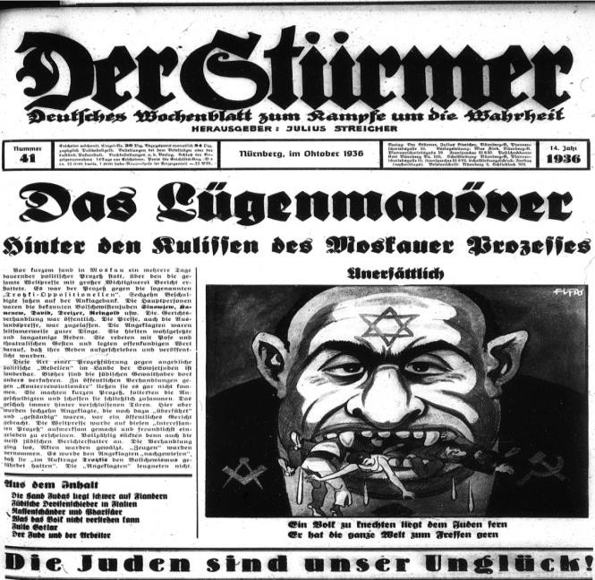
Figura 8- Capa do jornal antissemita Der Sturmer

Fonte: Boletim Historiar, n. 18, jan./mar.2017,p.89-97|http://seer.ufs.br/index.php/historiar Para Mota (2013), a distribuição de panfletos e jornais, assim como a rádio, além de
desumanizar a população judia, tinha como objetivo criar um domínio lógico-racional da sociedade alemã que garantia o apoio as ações de Hitler. Esse domínio, segundo Mota (2013), era feito a partir de modificações nas crenças e comportamentos dos indivíduos, com o intuito de implementar um pensamento político-ideológico desejado.

Figura 9- Panfleto contra Judeus

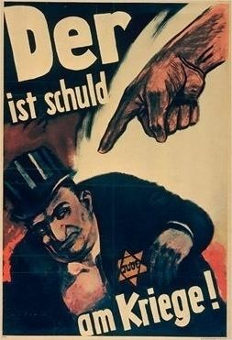
Fonte: Francisco Miranda

O panfleto acima mostra a forma como os judeus passaram a ser tratados após a deflagração da crise que levou a 2° Guerra mundial, sendo atacados e oprimidos pelos simpatizantes do regime nazista por toda Europa.

CONCLUSÃO

A presente pesquisa teve como objetivo analisar a ocorrência do fenômeno da psicologia das massas na sociedade Alemã durante os períodos que antecederam a 2° Guerra Mundial, e como as características sociais e psicológicas dos indivíduos afetados, influenciaram na forma como ocorreu o fenômeno naquele país.

Para realização do trabalho foi necessário analisar duas fases importantes da História do estado alemão. Uma delas foi durante a formação do seu estado nacional moderno onde foram identificados fenômenos e acontecimentos históricos, como disputas territoriais, que serviram como base para a formulação de ideias nacionalistas, um dos fatores que serviram como base da idéia central defendida no decorrer do trabalho. O outro período analisado foi o posterior a 1° Guerra Mundial, onde a sociedade alemã passou sofrer inúmeras restrições que afetavam tanto a economia como a área militar, gerando conflitos internos que acasionaram uma serie de transformações em seu status quo, desenvolvendo novos comportamentos e mudanças de atitudes que no presente trabalho foram relacionados a fenômenos psicológicos presentes na psicologia analítica. Essas mudanças foram responsáveis pelo surgimento de ideologias como o nazismo, que como foi mostrado ao decorrer do trabalho, por meio do partido nazista utilizou táticas de propaganda e desinformação para obter o controle do pensamento crítico da maioria dos indivíduos Alemães.

Como fundamentação teórica foram utilizadas obras desenvolvidas no âmbito da psicologia das massas por autores como Le Bon e Carl Jung, que a partir da análise de civilizações das mais variadas culturas e crenças desenvolveram teorias que abordam aspectos particulares, sendo possível identificar nos acontecimentos abordados durante o texto alguns fenômenos psicológicos citados nas obras desses autores, como características comportamentais das multidões e a propensão ao surgimento de lideranças em épocas de crise

Dessa forma, o objetivo final do trabalho foi contextualizar os fatos históricos ocorridos na Alemanha nazista com as teoria das multidões desenvolvidas por Le Bon e Carl Jung de forma a entender como esses fatos influenciaram na deflagração da 2° Guerra Mundial. Sendo perceptível que as consequências desses conflitos são de extrema relevância e podem ser utilizadas como ensinamento para a nossa geração atual e para gerações futuras, que assim como as civilizações do passado também estão expostas a fenômenos psicológicos de natureza coletiva.

Além disso, em consequência da pesquisa, foi observado que devido à conjuntura atual, grupos de caráter globalista apoiados pela grande mídia, vêm agindo de forma cada vez mais aparente na busca pelo controle da narrativa e pela influência direta no pensamento político da maior parte dos indivíduos isolados. Esses grupos por meio da apropriação de causas raciais e sociais vêm causando conflitos que geram uma divisão entre grupos que compõem a sociedade. Devido a isso, este trabalho procura entender as causas e as motivações que levam esses agentes a atuarem nos cenários de instabilidade política de países em desenvolvimento como o Brasil, causando conflitos de forma a ameaçar a autoridade do estado, afetando diretamente as forças armadas e seus integrantes.

REFERÊNCIAS

Álvaro, J.L, & Garrido, A. Psicologia Social: perspectivas psicológicas e sociológicas, .2006, São Paulo: McGraw-Hill.

BRASIL. Ministério da Defesa. C 45-4: Operações psicológicas. 3 ed. Brasília: EGGCF, 1999.

BARBOSA, Caroline de Alencar. A função da propaganda antissemita no periódico alemão Der Stürmer. Revista Boletim Historiar, Sergipe, n. 18, jan./mar. 2017, p. 89-97, Dísponivel em: <http://seer.ufs.br/index.php/historiar> Acesso em 19 Maio 2020.

Der Strumer. Capa do jornal Der Sturmer. Disponível em: http://seer.ufs.br/index.php/historiar. Acesso em 16 mai 2020.

Diplomatas de Sealand. Expansão Napoleônica. Disponível em: https://diplomatas-de-sealand.blogspot.com/search?q=primeira+guerra. Acesso em 14 abr 2020.

DW, 1946: Nazistas condenados pelo tribunal de Nuremberg. Disponível em:
<https://www.dw.com/pt-br/1946-nazistas-condenados-pelo-tribunal-de- nurembergue-s%C3%A3o-executados/a-313801> Acesso 12 Setembro 2019.

Elias, Norbert. Os alemães: a luta pelo poder e a evolução do habitus nos séculos XIX e XX. 3.ed. Rio de Janeiro: Jorge Zahar Editor Ltda, 1997.

FEST, Joachim C. Hitler / Joachim C. Fest vol. 1. 2.ed. Rio de Janeiro: Nova Fronteira, 2005.
GIL, A. C. Métodos e técnicas de pesquisa social. 6. ed. São Paulo: Atlas, 2008. Historia Livre, Hitler e a ascensão Nazista. Disponível em:
<http://www.historialivre.com/contemporanea/hitler.htm> Acesso em 14 Setembro 2019.

IVAR, Fabio Cavalcante de Albuquerque. Operações Psicológicas: Capacidade de Integração com as demais capacidades relacionadas à informação. Revista da Doutrina Militar Terrestre.

JUNG, Carl Gustav. Presente e Futuro. 6. ed. Petrópolis: Vozes, 2013.

JUNG, Carl Gustav. Fundamentos da psicologia analítica. 3 . ed. Petrópolis: Vozes, 1985. 200p.

KOEHL, Robert Lewis. História revelada de SS. São Paulo: Planeta, 2015.

LAKATOS, E. M.; MARCONI, M. de A. Fundamentos de metodologia científica. 6. ed.5. reimp. São Paulo: Atlas, 2007.

LE BON, Gustave. Psicologia das multidões.São Paulo: Martins Fontes, 2008.(Original publicado em 1895).

Life fotografias. Hitler em um dos comícios de Nuremberg. Disponível em: https://jornalggn.com.br/historia/a-vida-de-hitler-em-imagens/. Acesso 22 mai 2020.

MARACIN, Paul R. A noite das facas longas: 48 horas que mudaram face do mundo. Rio de Janeiro: Biblioteca do Exercito, 2013. (Coleção General Benício; v. 501)

MAZZUCCHELLI, Frederico. Os Anos de Chumbo: Economia e a Política Internacional no Entre guerras. Campinas: Editora Unesp, 2009.

MOTA, Eugênio Pacelli Vieira. As Operações Psicológicas no desenvolvimento de uma mentalidade de Defesa. Rio de Janeiro: Escola Superior de Guerra, 2013. 55 f. Monografia (Especialização em Altos Estudos de Política e Estratégia).

Prussianpoland. Panfleto contra Judeus. Disponível em https://chicomiranda.wordpress.com/2011/11/28/propaganda-alema-nasce-o- apoio-a-segunda-guerra/. Acesso em 23 mai 2020.

Prussianpoland. Panfleto de adoração a Hitler. Disponível em https://chicomiranda.wordpress.com/2011/11/28/propaganda-alema-nasce-o- apoio-a-segunda-guerra/. Acesso em 23 mai 2020.

SBROCCO, Fernando Moreira. A Alemanha no período entre-guerras: um estudo sobre a hiperinflação e a ascensão do Nazismo. Monografia (Graduação)

– Faculdade de Ciências e Letras, Unesp, Araraquara, 2011.

United States Holocaust Museum. Noite dos Cristais. Disponível em: https://encyclopedia.ushmm.org/content/pt-br/article/kristallnacht. Acesso em 22 mai 2020.

United States Holocaust Museum. Perdas territoriais pelo tratado de Versalhes. Disponível em: https://encyclopedia.ushmm.org/content/pt- br/map/german-territorial-losses-treaty-of-versailles-1919. Acesso em 14 abr 2020.

Wikipedia Commons. Multidão em um dos comícios de Nuremberg. Disponível em: https://pt.wikipedia.org/wiki/Reuni%C3%B5es_de_Nuremberg Acesso em 20 mai 2020.

Wikipédia Commons. The german Reich. Disponível em: https://pt.wikipedia.org/wiki/Ficheiro:Deutsches_Reich_(1871-1918)-en.png.
Acesso em 20 mai 2020.

